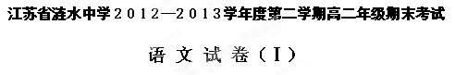
(试卷总分：160分 考试时间：150分钟)
一、语言文字运用（15分）
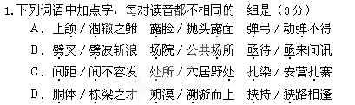
2.在下面句子的空缺处依次填入成语，最恰当的一组是（3分）
①习近平总书记说：只有与国家和人民 ，把个人荣辱置之度外的人才会得到人民的口碑，得到人民的拥戴。
②新款海飞丝的试用效果非常好，相信在投产后它将 ，公司一定会凭借该产品实现扭亏为盈。
③市场调查发现，红星家具城部分商家所销售的红木家具 。有关部门要提醒消费者谨慎选购。
A. 休戚相关 不负众望 鱼龙混杂 B. 休戚与共 不负众望 鱼目混珠
C. 休戚相关 不孚众望 鱼目混珠 D. 休戚与共 不孚众望 鱼龙混杂
3.请用简明平实的语言表述下面材料作文中雕匠一段话的深刻含义。（4分）
有两段树根，一段被雕匠雕成了神，一段被雕匠雕成了猴。于是两段树根有了不同的命运：一段被人供奉膜拜，一段成了人的玩物。被雕成猴的树根埋怨雕匠说：“我们同是树根，命运却如此截然不同，都是因为你，我们的命运都是你一手雕刻而成的啊！”
“我哪有这等本事，去雕刻别人的命运！”雕匠缓缓说道：“其实，从土里出来的时候，你们一个长得像神，一个长得像猴，我只是按你们的形状略加雕刻而已。”
▲
4．2013年江苏省高考作文阅卷专家组对考生所写的作文失分的几种因素进行随机抽查，结果如下：
项目名称 | 具体内容 | 所占比例
材料审阅 | 审题、立意、命题 | 54.05%
语言表达 | 句子、词汇、修辞 | 31.09%
结构层次 | 层次、过渡、首尾 | 9.31%
其 他 | 书写、标点、卷面 | 5.54%
要求：根据图表内容，用一句话概括其中的主要信息。（5分）
▲
二、文言文阅读(19分)
阅读下面的文言文，完成5—8题。
揭傒斯，字曼硕，龙兴富州人。父来成，宋乡贡进士，为世名儒。至元初，赐谥贞文先生。傒斯幼贫，读书昼夜不懈，父子自为师友，早有文名。大德间，客湖南，都元帅赵淇号知人，见之曰：“君他日翰苑名流也。”程钜夫、卢挚，先后为湖南廉访使，咸器重之，钜夫因妻以从妹。
延佑元年，挚表荐于朝，特授翰林国史院编修官。时平章李孟监修国史，见其所撰《功臣列传》，叹曰：“是方可谓之史笔，若他人直誊吏牍尔！”擢应奉翰林文字，仍兼编修。迁国子助教，复留为应奉。五年，请假归。泰定元年，召还，又以丁母忧归。
富州地不产金，官府惑奸民言，募淘金户三百。其人采他县金以献，岁课自四两增至四十九两。历年既久，三百户所存无什一，又贫不聊生，有司责受役于官者代输之，多以是破产。傒斯言于省臣，蠲其赋，州人德之。
与修《经世大典》，文宗取其所撰《宪典》读之，顾谓近臣曰：“此岂非《唐律》乎！”擢艺文监丞，参检校书籍事，屡称其纯实，欲大用之，会文宗崩而止。
至正三年，以年七十致仕去，诏遣使追及于漷南。乃还，奉敕撰《明宗神御殿碑》，文成，赐楮币万缗、白金五十两，中宫赐白金亦如之。复求去，不许，命丞相及执政大臣面谕之。
诏修辽、金、宋三史，傒斯与为总裁官。四年，《辽史》成，奉敕奖谕，仍命早成金、宋二史。傒斯留宿史馆，因得寒疾，七日卒。年七十一。帝为嗟悼，赐楮币万缗，仍给驿护送其丧归。六年，赠护军，追封豫章郡公，谥曰文安。
（选自《新元史·列传第一百三》，有删改）

5．对下列句子中加点词的解释，不正确的一项是 (3分)
A．又以丁母忧归 丁：遭逢
B．岁课自四两增至四十九两 课：赋税
C．官府惑奸民言 惑：糊涂
D．蠲其赋，州人德之 蠲：免除
6．下列各组句子，全都表明揭傒斯学问超群的一组是 (3分)
①读书昼夜不懈 ②钜夫因妻以从妹 ③是方可谓之史笔
④傒斯言于省臣，蠲其赋 ⑤此岂非《唐律》乎 ⑥傒斯与为总裁官
A．②⑤⑥ B． ③⑤⑥ C．②③④ D．①④⑥
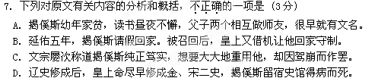
8．把文言文阅读材料中画线的句子翻译成现代汉语。(10分)
（1）咸器重之，钜夫因妻以从妹。(3分)
答： ▲
（2）傒斯言于省臣，蠲其赋，州人德之。(4分)
答： ▲
（3）复求去，不许，命丞相及执政大臣面谕之。(3分)
答： ▲
三、古诗词鉴赏(10分)
9．阅读下面这首唐诗，然后回答问题。
章台夜思 韦庄
清瑟怨遥夜，绕弦风雨哀。
孤灯闻楚角，残月下章台。
芳草已云暮，故人殊未来。
乡书不可寄，秋雁又南回。
（1）请简要分析首联在全诗中的作用（3分）
▲
（2）颔联写景很有特色，请简要赏析。（4分）
▲
（3）这首诗表达了诗人的哪些情感？请简要概括。（3分）
▲
四、名句名篇默写(8 分)
10．补写出下列名句名篇中的空缺部分。
(1) 其间千二百里， ▲ ，不以疾也。 （郦道元《三峡》）
(2) ▲ ，托遗响于悲风。 （苏轼《赤壁赋》）
(3) 沉吟放拨插弦中， ▲ 。 （白居易《琵琶行》）
(4) 感时花溅泪， ▲ 。 （杜甫《春望》）
(5) 至人无己， ▲ ，圣人无名。 （庄子《逍遥游》）
(6) 问君能有几多愁？ ▲ 。 （李煜《虞美人》）
(7) 祸兮福之所倚， ▲ 。 （《老子》五十八章）
(8) 见贤思齐焉， ▲ 。 （《论语•里仁》）。
五、文学类文本阅读（20分）
阅读下面的作品，完成11-14题。
风雨中忆萧红
丁玲
①一块肮脏的云成天盖在头上，微微地下着一点看不见的细雨，打湿了地面，那轻柔的柳絮和蒲公英都飘舞不起而沾在泥土上了。本来就没有什么地方可去，一下雨便更觉得闷在窑洞里的日子太长。
②就在这样的风雨中，我想起了天涯的故人，那些死去的或是正受着难的。前天我想起了雪峰，昨天我又苦苦地想起秋白，今天我想起了刚逝世不久的萧红。
③萧红和我认识的时候，是在一九三八年春初。初次见她，她的苍白的脸，紧紧闭着的嘴唇，敏捷的动作和神经质的笑声，使我觉得很特别，而唤起许多回忆，但她的说话是很自然而真率的。我很奇怪作为一个作家的她，为什么会那样少于世故，大概女人都容易保有纯洁和幻想吧。
④我们相处了一个春天，彼此都很亲切，并不感觉到有什幺孤僻的性格。我们尽情地在一块儿唱歌，每夜谈到很晚才睡觉。当然我们在思想上、感情上、性格上不是没有差异。然而彼此都能理解，并不会因为不同毒见或不同嗜好而争吵，而揶揄。我们痛饮过，我们也曾在风雨之夕互相倾诉。然而现在想来，我们谈得是多么地少啊!我们似乎从没有谈到过自己，尤其是我。然而我却以为她从没有一句话是失去了自己的，因为我们实在都太真实，太爱在朋友的面前赤裸自己的精神。但我仍会觉得我们是谈得太少的，因为，像这样无妨嫌、无拘束、不须警惕着谈话的人是太少了啊!
⑤抗战开始后，劳累奔波使她迷茫，不知在何处安顿自己的生活。延安虽不够作为一个写作的百年长计之处，然在抗战中，可以使一个人少顾虑于日常琐碎，或者会使她能更健康些。但萧红却南去了。
⑥我们分手后，就没有通过一封信。端木曾来过几次信，在最后的一封信上告诉我，萧红因病始由皇后医院迁出。不知为什么我就有一种预感，觉得有种可怕的东西会来似的。有一次我同白朗说：“萧红决不会长寿的。”当我说这话的时候，我是曾把眼睛扫遍了中国我所认识的或知道的女性朋友，而感到一种无言的寂寞。能够耐苦的，不依赖于别的力量，有才智，有气节而从事于写作的女友，是如此寥寥啊!
⑦不幸的是我的杞忧竟成了现实，当我昂头望着天的那边，或低头细数脚底的泥沙，我都不能压制我丧去一个真实的同伴的叹息。
⑧生在现在的世界上，死对于自己也是莫大的损失。因为这世界上有的是戮尸的遗法，从此你的话语和文学将更被歪曲，被侮辱：听说连未死的胡风都有人证明他是汉奸，那么对于已死的人，当然更不必贿买这种无耻的人证了。鲁迅先生的“阿Q”曾被那批御用文人歪曲地诠释。那么《生死场》的命运也就难免于这种灾难。
⑨只要我活着，朋友的噩耗一定将陆续地压住我沉闷的呼吸。尤其是在这风雨的日子里，我会更感到我的重荷，但我一定可以支持下去的。我特压榨我生命所有的余剩，为着你们的安慰和光荣。哪怕就仅仅为着你们也好，因为你们是受苦难的劳动者，你们的理想就是真理。
⑩风雨已停，朦朦的月亮浮在西边的山头上，明天将有一个暗天。我为着明天的胜利而微笑，为着永生而休息。我吹熄了灯，平静地躺到床上。
一九四二年四月二十五日
(文章有删减)
11．文章第一段中有关“风雨”的描写有何作用?（4分）
▲
12．结合文章内容，简要分析萧红的性格特点。（6分）
▲
13．赏析文中两处画线的句子。（4分）
（1）当我昂头望着天的那边，或低头细数脚底的泥沙，我都不能压制我丧去一个真实的同伴的叹息。（2分）
▲
（2）风雨已停，朦朦的月亮浮在西边的山头上，明天将有一个晴天。（2分）
▲
14．结合文章对萧红的回忆，探究作者蕴含其中的丰富的思想感情。（6分）
▲
六、现代文阅读：论述类文本（18分）
阅读下面的文章，完成15—17题。
谁能代表中国？
邓晓芒
中国有一句老话，叫做“天下兴亡匹夫有责”。但在我看来，这句话其实很少激发起真正的“匹夫”即一般平民百姓的爱国之心，倒是给那些读过几本书却仍然一介布衣的穷秀才们说大话提供了由头。这种人我见得多，他们即使还没有沦落到孔乙己那样“站着喝酒”的悲惨地步，但“长衫”是绝不肯脱下来的。这长衫就是他们挂在嘴上的大话，开口闭口就是“我国应该如何如何”，“中国不高兴”，“中国可以说不”，“中国没有榜样”……给人的感觉，他们已经大权在握，其实他们狗屁都不是，只差没有给丁举人打折腿了。
当然，我这个比喻也不太恰当。鲁迅笔下的孔乙己虽然有点酸，但心地是善良的，其命运也值得同情。而这些“爱国分子”所穿的长衫却令人恐怖，感觉要是这些亡命之徒真的掌了权，覆巢之下，岂有完卵？老百姓遭的殃恐怕要远过于“文革”。不过，看了很久以后，也许是产生了“审美疲劳”吧，我却对这种张牙舞爪的叫嚣心平气和起来，就像当今市面上到处冲击眼球的虚假广告一样，你千万不能当真。说白了，他们长袍底下“小”，也无非是想吸引大众的眼球，做一推销自己的劣质广告。
我感到奇怪的是，他们那几本幼稚得像小孩子玩游戏一样的“大国系列”的书为什么会卖得那么好，在这点上你不得不佩服他们的眼力。不过，根据我的经验，他们其实都是些披着狼皮的羊，狼嚎也是假唱。现在的人多现实啊！一听说某个国家可以拿绿卡，连眼睛珠子都是绿的。但是由于外语不好，堵了他们出国的路，只好在国内做“民粹”状，指望在“国学热”中捞一把，说不定混出个“民间纵横家”的声望来。但比起“文革”时期的红卫兵来，他们根本缺乏理想主义的行动意志，有的只是权谋机心。这从他们的行文风格就可以看得出来，为了既得下面的喝采，又讨上面的欢心，他们小心翼翼地遣词造句，一方面标榜自己的“血性”，另方面拼命暗示自己是一“可用之材”。
在中国的一条潜规则是，如果你一上来就口气大得惊人，你就占据了发言的制高点。比如说，你不要说“我不同意”，而要说“中国人民决不答应！”对方就会吓趴下了。《中国可以说不》或《中国不高兴》的作者们深谙这一秘诀，中国的老百姓正愁没有人来代表他们，如今有人站出来义正词严地“为他们说话”，他们岂能不感激涕零？不过老百姓再能被忽悠，他们最终的判断标准在于他们是否活得下去、有盼头。你想为他们说话吗？那你首先为他们讨回那些拖欠已久的工资，退回那些无理的罚款，停止那些野蛮的拆迁吧！你老说“中国、中国”，那没有用。谁是“中国”？不就是这些每天辛辛苦苦劳作、还要受到不公正对待的“行尸走肉”们吗？你们懂得国际形势，知道东方和西方怎么“博弈”，你们要争中国的脸面，鼓吹回到乾隆，或者学霍元甲，把一切外国人都打翻在地，以解心头之“恨”？你们口沫四溅，以为这样就能够代表“中国”？你们知道老百姓会怎么说你们吗？长沙话叫做“屁眼里起旋风”，翻译成北京话文雅点：“美的你！”
去年成都有个小伙为了出名，一次袭警，两次抢劫，最后终于落网，死罪。警方要给他做精神病鉴定，他死活不肯，说：“要是我有精神病，我做的这一切还有什么意义？”
15．请简要概括本文的论述思路（6分）
▲
16．结合全文来看，作者认为谁能代表中国？请简要回答。（6分）
▲
17．文章结尾一段叙述成都小伙的事件，是否显得多余，你的看法是什么？（6分）
▲
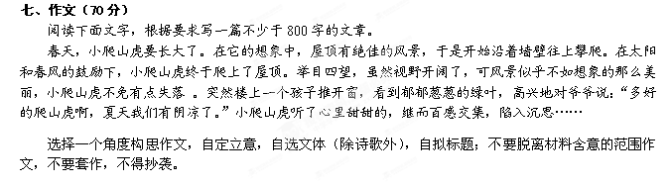
高二语文期末试卷参考答案
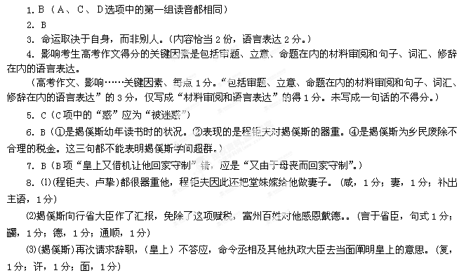

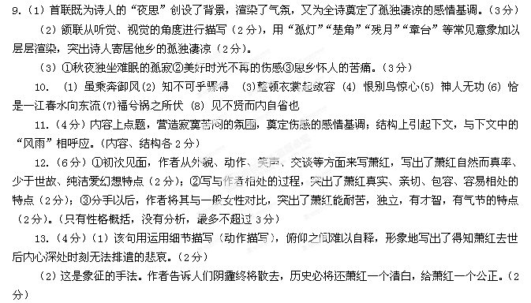14.（6分） ①回忆与萧红的交往过程，表达了对萧红的赞美、惋惜与怀念之情；②面对萧红死后遭遇不公，表达了对被御用文人歪曲的不满与愤慨；③展望未来，表达了为朋友、为真理坚持到底的决心，对美好未来的坚定信念。（每点2分）
15.首先引出批驳的对象，即发表“代表中国”言论的某些文人；然后揭示出他们的行为本质是推销自己，是权谋心机。最后从不能为百姓谋利的角度进一步强调这些文人无法代表中国。（一点2分，不分点的最多不超过3分。）
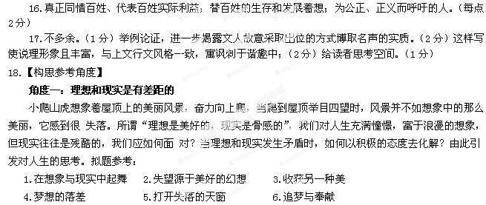角度二：为他人带来快乐、幸福
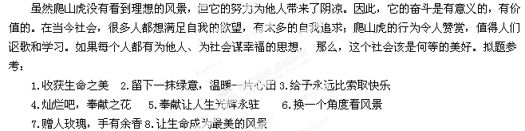【审题误区】 如写“学会欣赏自己 ” “坚持” “探索”“学会赞美”“自己最美”“好人，世界的核心”“我们需要沟通”等等，这些立意都忽视了文题 “不要脱离材料内容及含意的范围作文”的要求，立意不准确。

参考译文：揭傒斯，字曼硕，龙兴富州人。父亲揭来成，宋朝乡贡进士，是当时的名儒。至元初年，赐谥号贞文先生。揭傒斯幼年家贫，读书昼夜不懈怠，父子两个相互做师友，很早就有文名。大德年间，(揭傒斯)客居湖南，都元帅赵淇号称知人，见到他说：“你以后一定会成为翰宛名流。”程钜夫、卢挚先后做湖南廉访使，都很推重他，程钜夫因此还把堂妹嫁给他做妻子。
延祐元年，卢挚上表朝廷推荐揭傒斯，(朝廷)特别授予他翰林国史院编修官。当时平章政事李孟监修国史，看见他所撰写的功臣列传，感叹道：“这才可以称为史笔，像其他人只不过是誊写文牍罢了!”(揭傒斯)被提升为应奉翰林文字，仍兼任编修官。调任国子助教，又留为应奉。延祐五年，(揭傒斯)请假回家。泰定元年，(揭傒斯)被召回，又由于遭母丧而回家守制。
富州本地不产黄金，官府被奸民的言语迷惑，招募淘金者三百户。这些人采其他县的黄金而献上，每年的赋税增至四十九两。经历年代已经很久了，三百户百姓没有剩下十分之一了，又加上贫不聊生，有关部门责成那些受雇于官府的人代替淘金户输送黄金，那些人大多因此而财产尽失。揭傒斯向行省大臣作了汇报，免除了这项赋税，富州百姓对他感恩戴德。
揭傒斯参与修撰《经世大典》，文宗取他所撰写的《宪典》来读，回头对近臣说：“这难道不可以与《唐律》相媲美吗!”(文宗于是)提拔(揭傒斯)做艺文监丞，参检校书籍事，并屡次称道他纯正笃实，想要大大地重用他，正赶上驾崩而作罢。
至正三年，(揭傒斯)由于年纪七十退休离职而去，皇上又下诏派专使追到漷州。(揭傒斯)于是回朝，奉命撰写《明宗神御殿碑》，(皇上)赐(给他)纸币一万缗、白金五十两，皇后赐白金也是这个数目。(揭傒斯)再次请求辞职，(皇上)不答应，命令丞相及其他执政大臣去当面阐明皇上的意思。
皇上下诏修撰辽、金、宋三史，揭傒斯参与并担任总裁官。至正四年，辽史修成，皇上下诏褒奖，仍命尽早修成金、宋二史。揭傒斯留宿史馆，因而得了伤寒病，七天后就去世了。享年七十一岁。皇上为之嗟叹痛悼，赐给纸币一万缗，仍让朝廷驿站的人员护送他的灵柩归葬。至正六年，又赠(揭傒斯为)护军，追封他为豫章郡公，谥号文安。

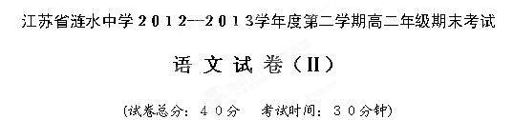
一、阅读材料，完成19～21题。（10分）
19.用斜线“/”给下面文言文中的画线部分断句。（限6处）（6分）
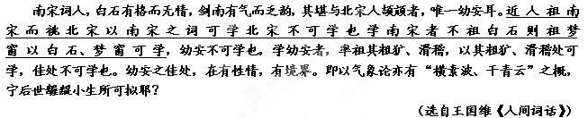
20.文中的“剑南”和“幼安”分别是宋代哪两位词人？（2分）
21.王国维为什么说南宋词人“堪与北宋人颉颃者，唯一幼安耳”？请结合原文词语加以概括。（2分）
二、名著阅读题（15分）
22.下列对有关名著的说明，正确的两项是（5分）
A. 《红楼梦》的序幕由前五回构成，分别从各个不同角度，为全书情节的开展作了必要的交代。它们之间既有联系，又各有侧重。比如第五回就通过“葫芦僧判断葫芦案”介绍了贾、史、王、薛四大家族的关系，展现了小说更广阔的社会背景。
B. 宝玉去探望生病的黛玉。黛玉看见通灵宝玉上面的字，念道：“莫失莫忘，仙寿恒昌。”晴雯说这与黛玉项圈上的字是一对。宝玉果然看到金锁上刻着癞头和尚送的字“不离不弃，芳龄永继”。
C. 曹操想要招降刘表，孔融上表推荐祢衡。曹操召见祢衡，以礼相待，但是祢衡竟然将曹操手下的文武官员尽数辱骂一番。后来曹操大宴宾客，祢衡又脱衣裸体，击鼓辱骂曹操，曹操只好将他处死。
D. 献帝不甘心受曹操控制，在衣袋中放入诏书，令国舅董承设计除掉曹操。董承家奴告密，谋杀曹操之事败露。曹操就杀了董承全家，怒气未消，还杀了董贵妃，并宣布，从此以后外戚不奉旨进宫者斩。
E. 刘备讨伐东吴，兵败白帝城，忧伤成疾，临终他把诸葛亮叫来，对他说：你的才能十倍于曹丕，儿子刘禅若可辅佐就辅佐他，如其不才，可取代之。诸葛亮泣拜表示要“竭股肱之力，尽忠贞之节，继之以死”。刘备又嘱赵云“早晚看觑吾子，勿负朕言”，遗命刘禅与丞相从事，应“事之如父”。
23.简答题（10分）
（1）《红楼梦》中，当林黛玉得知宝玉将要迎娶宝钗后，她有哪些反应和表现？（4分）
（2）蒋干首次拜访周瑜时，周瑜对其有三次禁口，四次夸耀。周瑜除了“夸耀江东殷实富庶”，还有哪三次夸耀？简要概括。（6分）

三、材料概括分析题（15分）
“和”与“同”是先秦时期两个重要的哲学概念。孔子创立儒家学派，在对传统文化进行全面反思的基础上，提出了“周监于二代，郁郁乎文哉！吾从周。”的文化理想。但是他并未一味求“同”于周礼，而是清醒认识三代文化的“损益”、“因革”， 取其所长、择善而从。汉代以后所谓的“独尊”的儒学，也是儒、道、墨、法、阴阳等诸子思想的结合体。在对待外来文化的态度上，“和而不同”又是一种社会文化心态。汉代以来，在中国逐步形成了儒、释、道三教鼎立以至三教融合的局面。后来的伊斯兰以及基督教的传入也属于这种情形。16世纪末叶以来，中国的传统文化又得以在与异域文化的交锋中实现了交融，从而使得中华文化更加丰富并发展。随着社会的发展，各种文明间的对话、沟通与理解以及民族性的存在和坚持，都比以往任何时候重要和必要。当今中国的文化建设，既不可避免地要面对数千年形成的传统文明，又要面对高新科技浪潮的冲击，还有急剧动荡的世界局势。在这样的情况下，只有文化自觉显然是不够了，还必须处理好相应的“和”而“不同”的关系，使我们的新文化既有浓厚的民族性，又有高度的智慧性。“万物并育而不相害，道并行而不相悖。”构建和谐的现代社会，正需要“和而不同”的文化心态作基础。

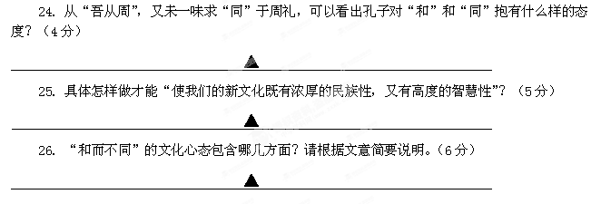
语文附加卷参考答案

